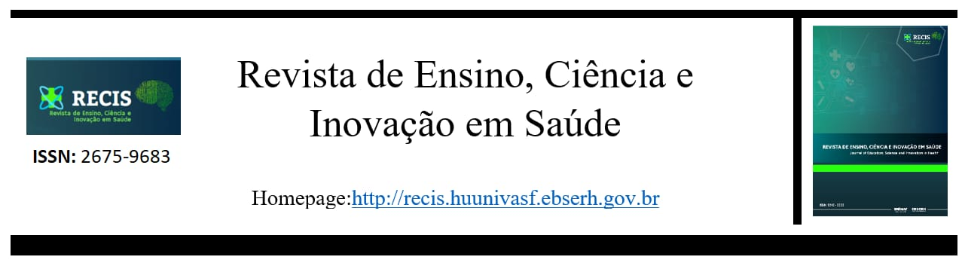

Modelo para Trabalhos Científicos (Título)

Nome Completo do Autor (Apresentador do Trabalho)1; Nome Completo do Coautor 2; Nome Completo do Orientador³

1Discente, Universidade Federal do Vale do São Francisco, UNIVASF.

2Médico, Hospital Universitário da Universidade Federal do Vale do São Francisco, HU-UNIVASF.

³Docente do Colegiado de Medicina, Universidade Federal do Vale do São Francisco, UNIVASF.

Autor para correspondência: nome@gmail.com.br

**Título em português:** Fonte Times New Roman, Centralizado, Tamanho 14, Negrito. Ambos em caixa baixa e espaçamento simples. Deve conter no máximo 20 palavras.

**Autores:** Em ordem de relevância, orientador no final. Fonte Times New Roman, Tamanho 12, Negrito, Centralizado. No máximo 10 autores por trabalho científico.

**FORMATAÇÃO DA PÁGINA**

O tamanho do texto deverá ser de **3 a 5 páginas**, considerando todas as seções do manuscrito. O corpo do trabalho deve ser escrito somente em preto e branco, fonte “Times New Roman”, tamanho 11, margem esquerda e superior de 2 cm, direita e inferior de 2 cm, com espaço de 1,5 entre linhas, sem linhas em branco separando os parágrafos. Em cada novo parágrafo, a primeira linha deve ser deslocada conforme modelo.

**Deve ser composto por: INTRODUÇÃO, MATERIAL E MÉTODOS, RESULTADOS E DISCUSSÃO, CONCLUSÃO, APOIO/FINANCIAMENTO (quando houver), PALAVRAS-CHAVE e REFERÊNCIAS.** Os títulos das sessões devem estar em negrito, caixa alta, fonte 12 e os subtítulos (quando existirem) devem estar em itálico. Não é necessário colocar resumo e *abstract*.

Para relatos de experiência e estudos de caso, adequar a composição para: **INTRODUÇÃO, DESENVOLVIMENTO, CONCLUSÃO, APOIO/FINANCIAMENTO (quando houver), PALAVRAS-CHAVE e REFERÊNCIAS.**

**INTRODUÇÃO**

Na introdução deve ser apresentado o contexto do tema e suas delimitações. Também deve contemplar a justificativa e o objetivo do resumo expandido.

**MATERIAL E MÉTODOS**

Descrever a amostra, os métodos e protocolos utilizados, bem como as análises estatísticas. Quando necessário, descrever os aspectos éticos do estudo.

**RESULTADOS E DISCUSSÃO**

Apresentar os principais dados, descritos em texto que represente claramente os valores e/ou descrições dos resultados do estudo.

**Figuras, gráficos e tabelas: Devem ser sequências mencionadas no texto, com legenda abaixo para as figuras e gráficos e acima para as tabelas e quadros.**

* Legendas: fonteTimes New Roman, tamanho 11. Seguir numeração (Ex. Figura 1,Figura 2, Tabela 1, Tabela 2...). A palavra “figura” quando citada no texto, por exemplo, em início de frase deverá ser escrita com letra maiúscula, exemplo: (Na Figura 1...), e em final do parágrafo deverá estar em parênteses, exemplo: (Figura 1).
* Tabelas: Devem ser numeradas, consecutivamente, com algarismos arábicos. Tabelas (dados numéricos) não devem ser fechadas por linhas laterais. As respectivas legendas devem ser claras, concisas e sem abreviaturas.
* Gráficos: Devem ser encaminhados em formato DOC, fotos ou outras figuras deverão ser digitalizadas com resolução mínima de 300 DPI, em formato DOC.

Todos os gráficos e as figuras deverão, obrigatoriamente, estar no corpo do texto. Títulos e legendas das ilustrações, devidamente numerados, devem estar no arquivo de texto.

Utilizar até 2 elementos visuais (gráfico, tabela, quadro ou figura).

**Exemplos:**



Gráfico 1 – Título do gráfico.

As tabelas ou quadros devem ser referenciadas sequencialmente por exemplo, Tabela I - seguida do título na parte superior da mesma e centralizado. O texto da mesma deve ser centralizado.

**Tabela 1 –** Motivo do internamento dos pacientes diagnosticados com pneumonia nosocomial na enfermaria de Clínica Médica no período de janeiro de 2020 até outubro de 2021 no Hospital Universitário

|  |  |  |
| --- | --- | --- |
| **Motivo do internamento** | **n** | **%** |
| AVCI  AVCH  TCE  Pé diabético infectado  Crise convulsiva  Neoplasia  Covid  Osteomielite  Outros motivos | 27  7  5  4  3  3  3  2  13 | 41,5  10,7  7,6  6,2  4,6  4,6  4,6  3,1  20,0 |

AVCH: Acidente vascular cerebral hemorrágico; AVCI: Acidente vascular cerebral isquêmico; TCE: Traumatismo cranioencefálico.

**CONCLUSÃO**

Apresentar as conclusões e as descobertas da pesquisa, de forma clara e objetiva.

**APOIO/FINANCIAMENTO:** CAPES; FACEP; EBSERH.

**PALAVRAS-CHAVE:** Indicar no mínimo três e no máximo cinco palavras-chave, recomenda-se a utilização do DeCS – Descritores em Ciência da Saúde da Bireme, disponível em <http://decs.bvs.br/>.

**REFERÊNCIAS**

**A Revista de Ensino, Ciência e Inovação em Saúde adota as "Normas de Vancouver", disponíveis em:** [http://www.icmje.org](http://www.icmje.org/)

No texto, as citações são obrigatórias e devem ser apresentadas em números arábicos sobrescritos e sem parênteses, sendo separados por vírgulas no caso de números sequenciais de referências (ex: 1,2,6) ou separados por hífen no caso de intervalo de citações sequenciais (ex: 1-6).

Deve-se evitar a citação do nome do autor destacada no texto.

As referências devem ser numeradas de forma consecutiva de acordo com a ordem em que forem sendo citadas no texto; cada referência deve conter até o nome dos três primeiros autores, seguido de et al. para os outros.

Não se recomenda a citação de trabalho não publicado ou apresentado em eventos científicos. Referências com mais de cinco anos, de livros texto e resumo de congressos, devem limitar-se às que são fundamentais.

Quando a citação for de artigo já aceito para publicação, incluir “em processo de publicação”, indicando a revista e o ano. Comunicações pessoais não são aceitas.

A exatidão das referências constantes na listagem e a correta citação no texto são de exclusiva responsabilidade dos autores. **Cabe aos autores informar nas referências bibliográficas o Doi de todas as referências que o apresentarem.**